渐进式开发月考技能

学院__ __班级_ 姓名__________
密 封 线 内 不 要 答 题
题号 | 一 | 二 | 总分 | 批卷人 | 审核人
得分
题目要求：
- 按要求完成下面的各项需求。
2、必须有录屏，无录屏者一律0分处理，必须是完整的考试录屏(只有单独录效果录屏按0分处理)，录屏过程中不允许有暂停行为，若是发现，按考试作弊处理，桌面必须有自己的学院、班级、姓名。
3、上交U盘时，U盘中只允许有自己考试的项目，否则按零分处理。

题目一 :（100分）
- 案例效果图
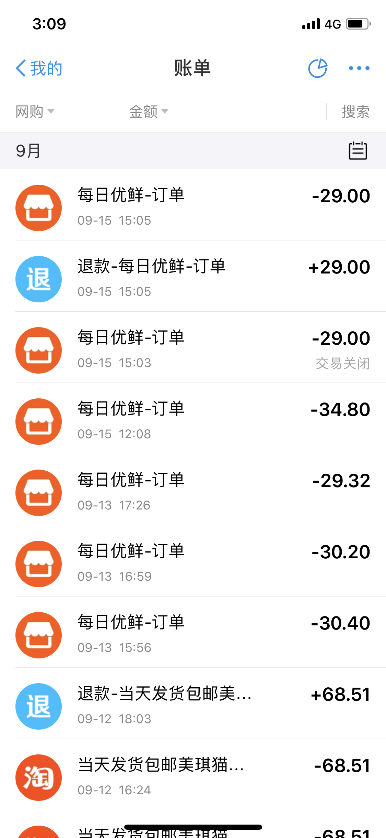

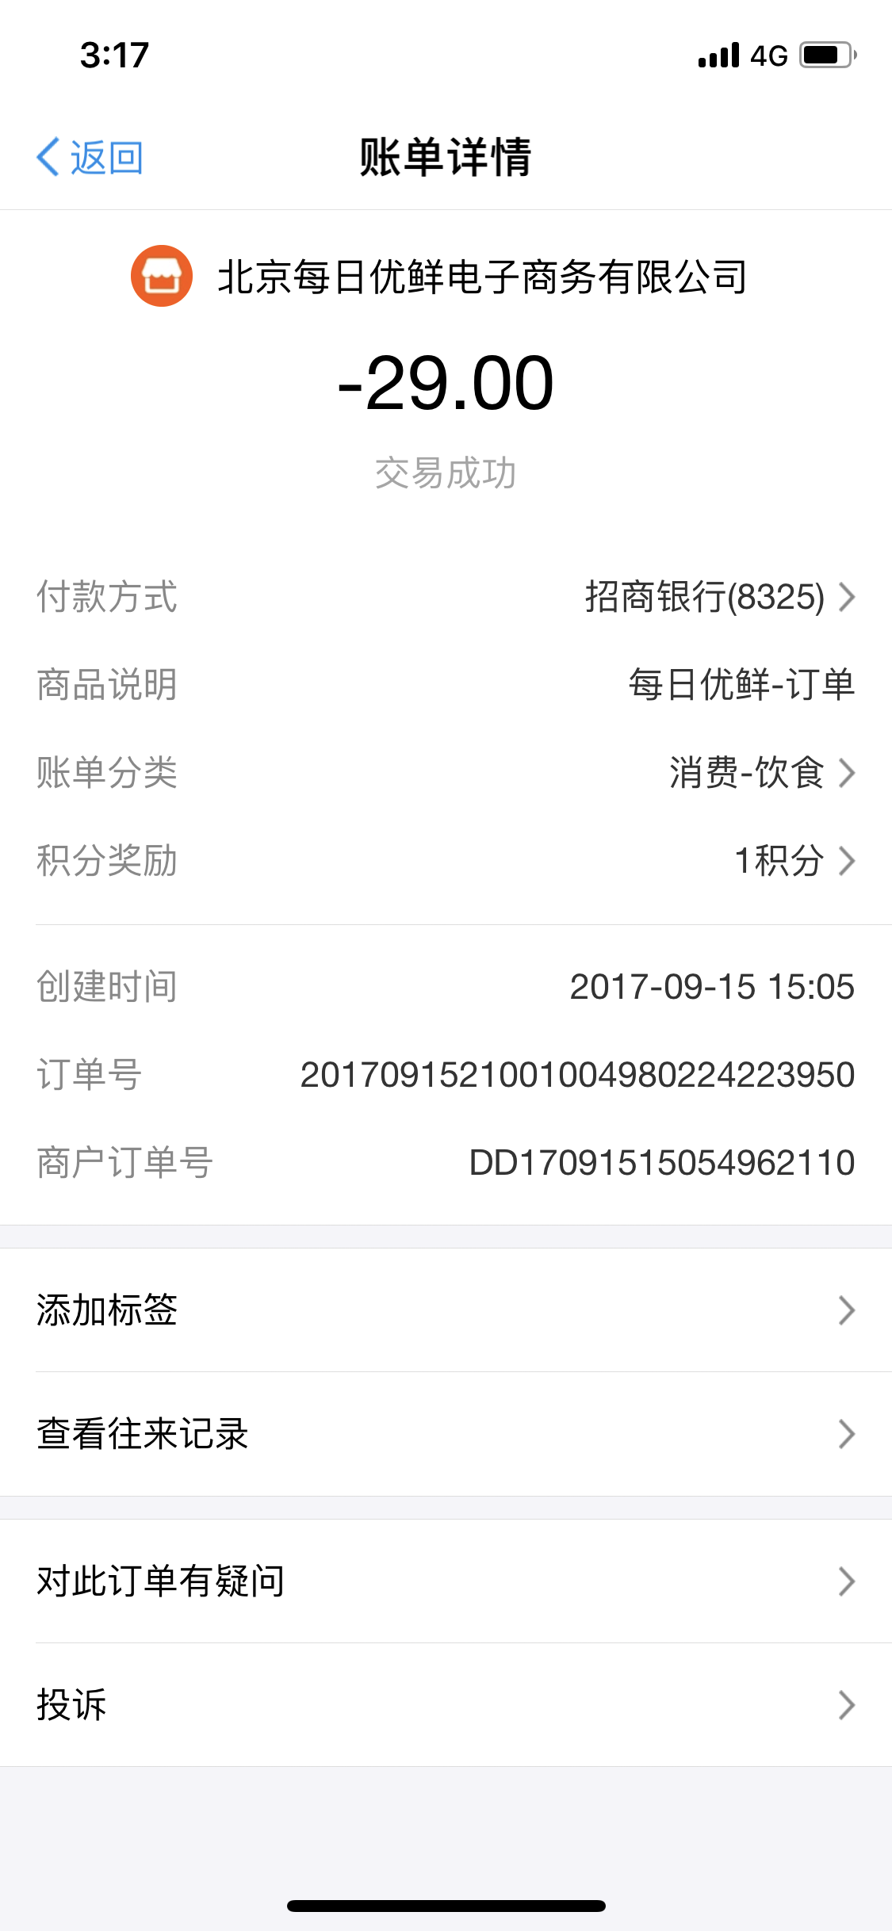

- 案例描述:
使用react编写订单列表组件和订单详情组件

- 思路与要求：
- 编写一个订单列表组件和订单详情组件
- 编写订单列表的页面，用于容纳订单列表组件
- 编写store目录
- 使用mock数据编写订单列表json
- 在组件中循环遍历组件
- 点击订单列表每一项，将title存入redux中，并进入订单详情页面
- 进入订单详情页，从redux中获取存入的title数据，展示到页面
- 正确编写路由

- 评分标准：
- 编写订单列表项组件进行复用（5分）
- 正确编写订单列表页面进行复用（5分）
- 编写订单详情页面（5分）
- 路由的正确配置（10分）
- Store的正确配置（1分）
- 订单列表项点击事件的添加（5分）
- 订单列表项点击存储title到redux中，并跳转路由到详情页（10分）
- 在详情页面获取redux中存入的title数据（10分）
- 在详情页 展示从redux中存入的title数据（10分）
- 项目目录的正确划分（10分）
- 使用Mock数据模拟订单列表的数据（10分）
- 请求mock出的订单列表数据（10分）

